Отчёт МБУ «ДК МО Незамаевское СП» для сайта за апрель-май 2018г:
- 6 апреля 2018года в Доме культуры состоялось торжественное мероприятие, посвящённое Дню призывника. С напутственным словом перед призывниками выступили: инспектор воинского учёта Алейник Ж.Ю., атаман казачьего хуторского общества Донец В.А., слова напутствия прозвучали от родителей. В концерте прозвучали песни в исполнении солистов Дома культуры, танцевальные номера от коллективов «Рио» и «Родничок».
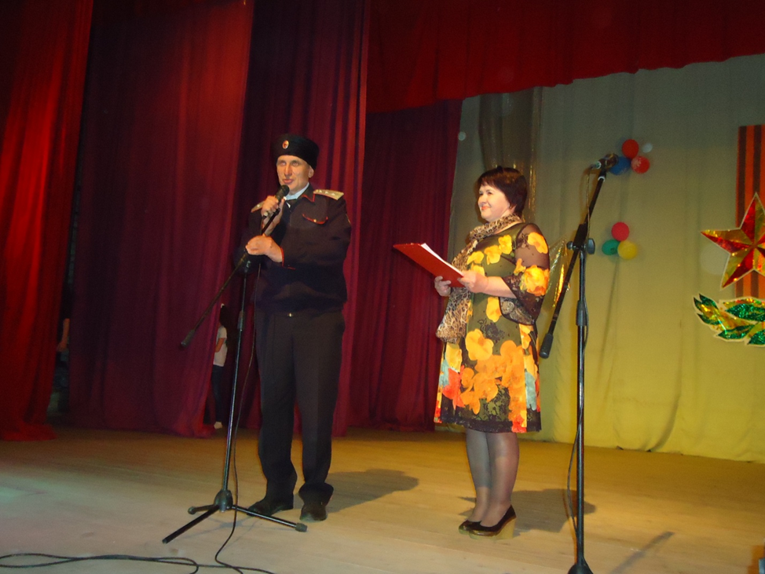
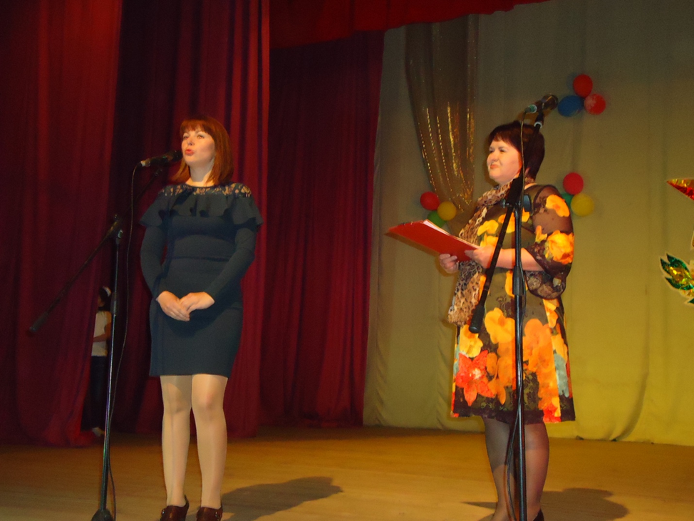
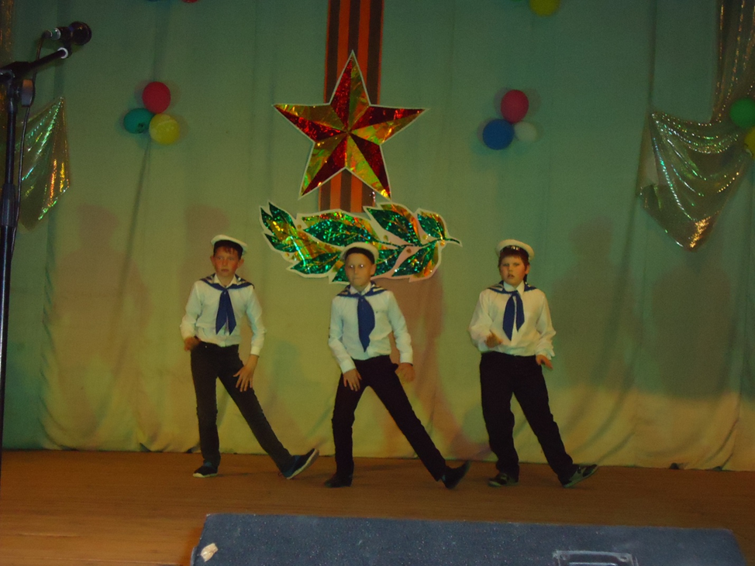
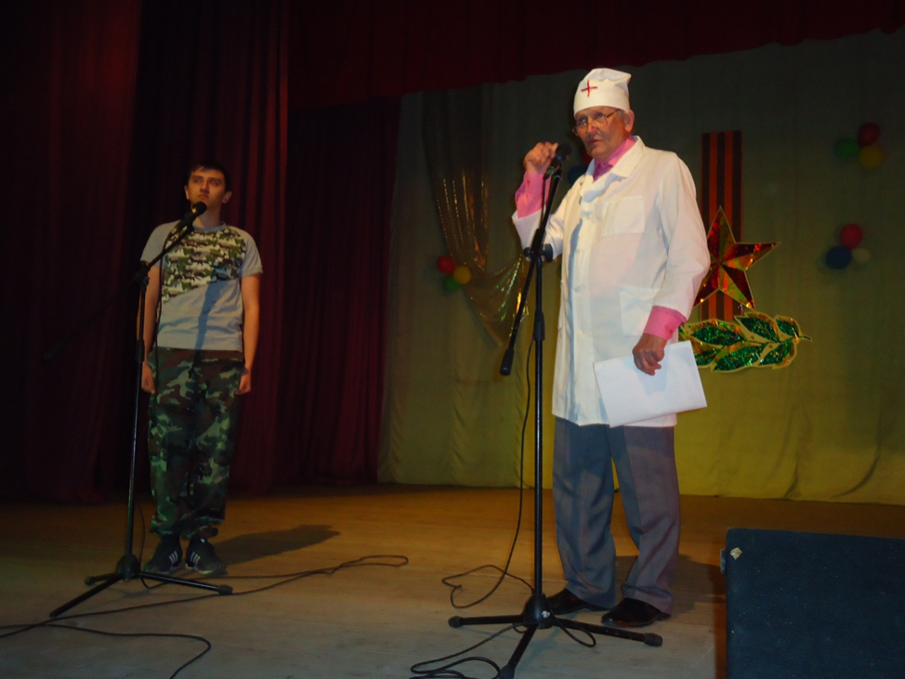
- В апреле провели благотворительную акцию «Пасхальный звон», в пользу детей с нарушением слуха. За время проведения акции было собрано 1342 рубля, которые были перечислены на счёт благотворительного фонда «Край добра».

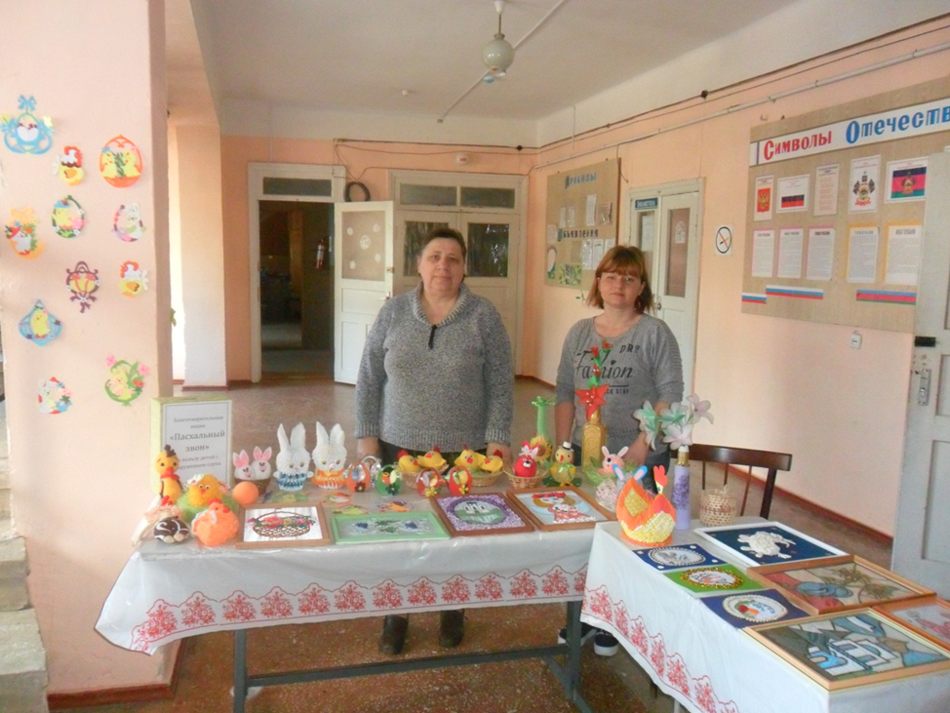
- 20 апреля провели детский отчётный концерт «Юные звёздочки», где принимали участие все детские коллективы, здесь звучали песни и стихи, мини- сценки, танцевальные номера, клоунада.
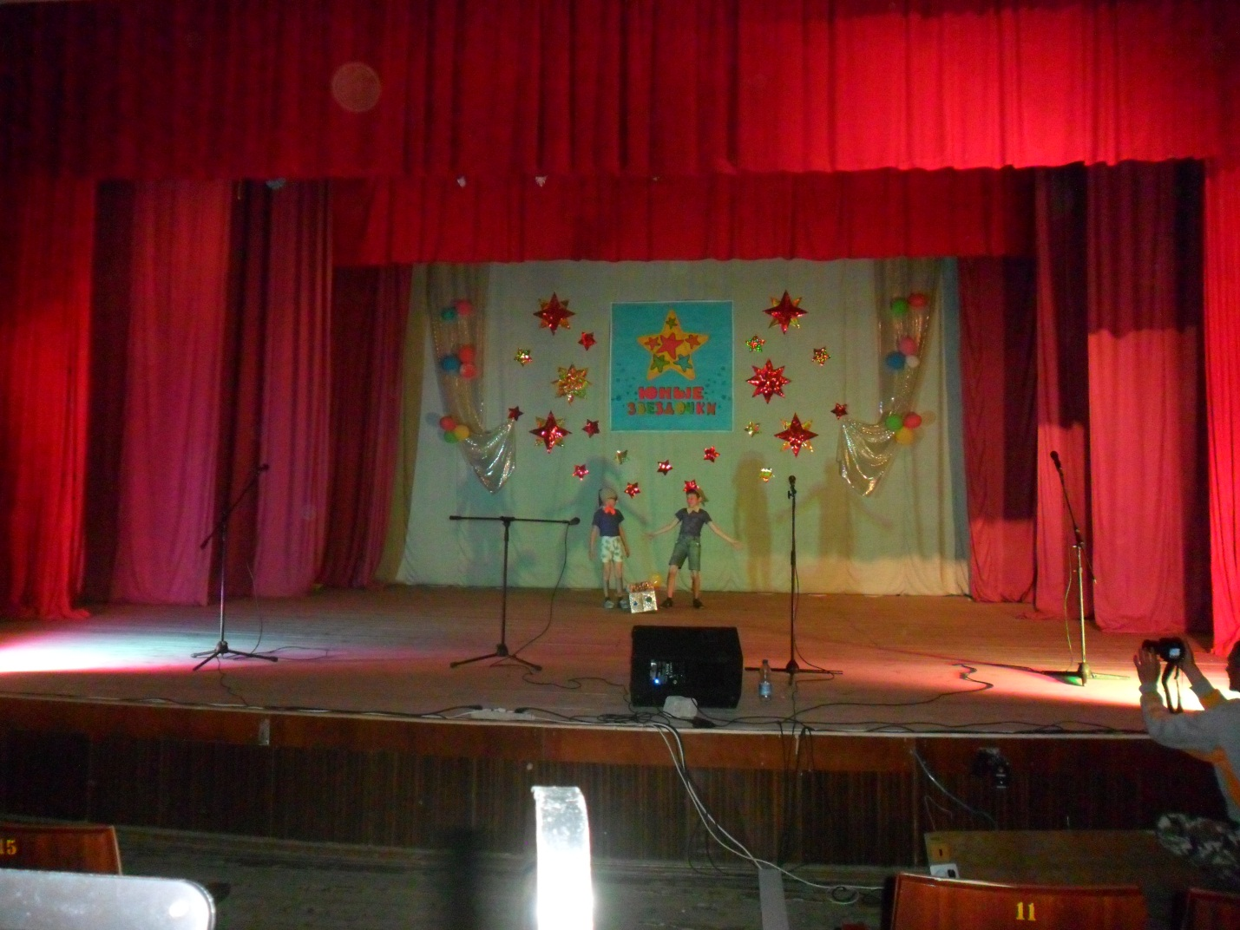
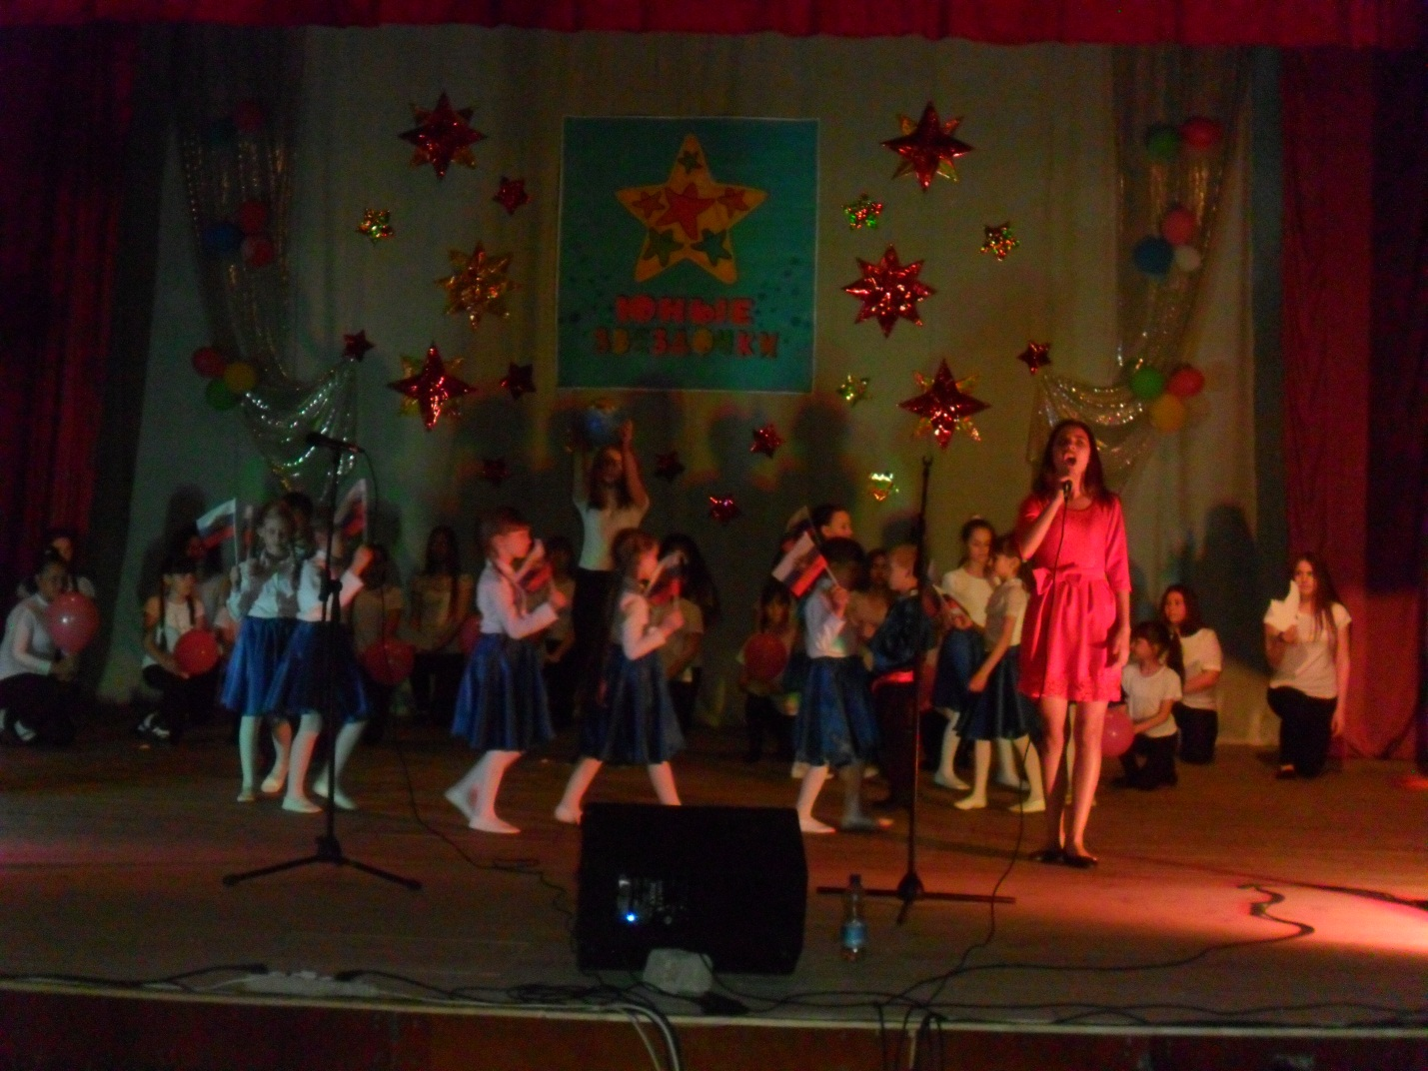
- 29 апреля вокальный народный ансамбль «Еюшка» принял участие в 10 межмуниципальном фольклорном фестивале творческих коллективов, посвящённый творчеству В.Г. Захарченко.
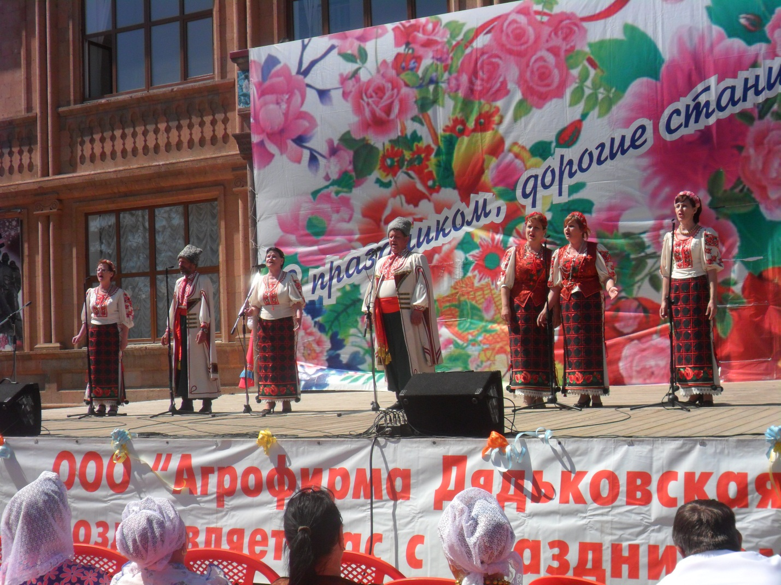
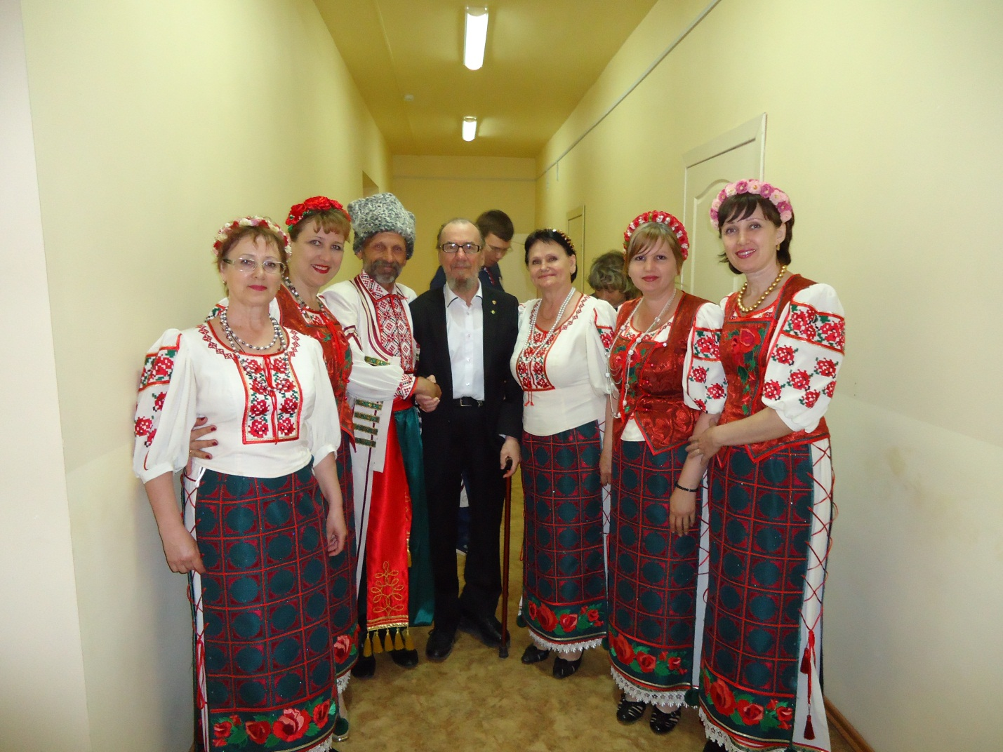
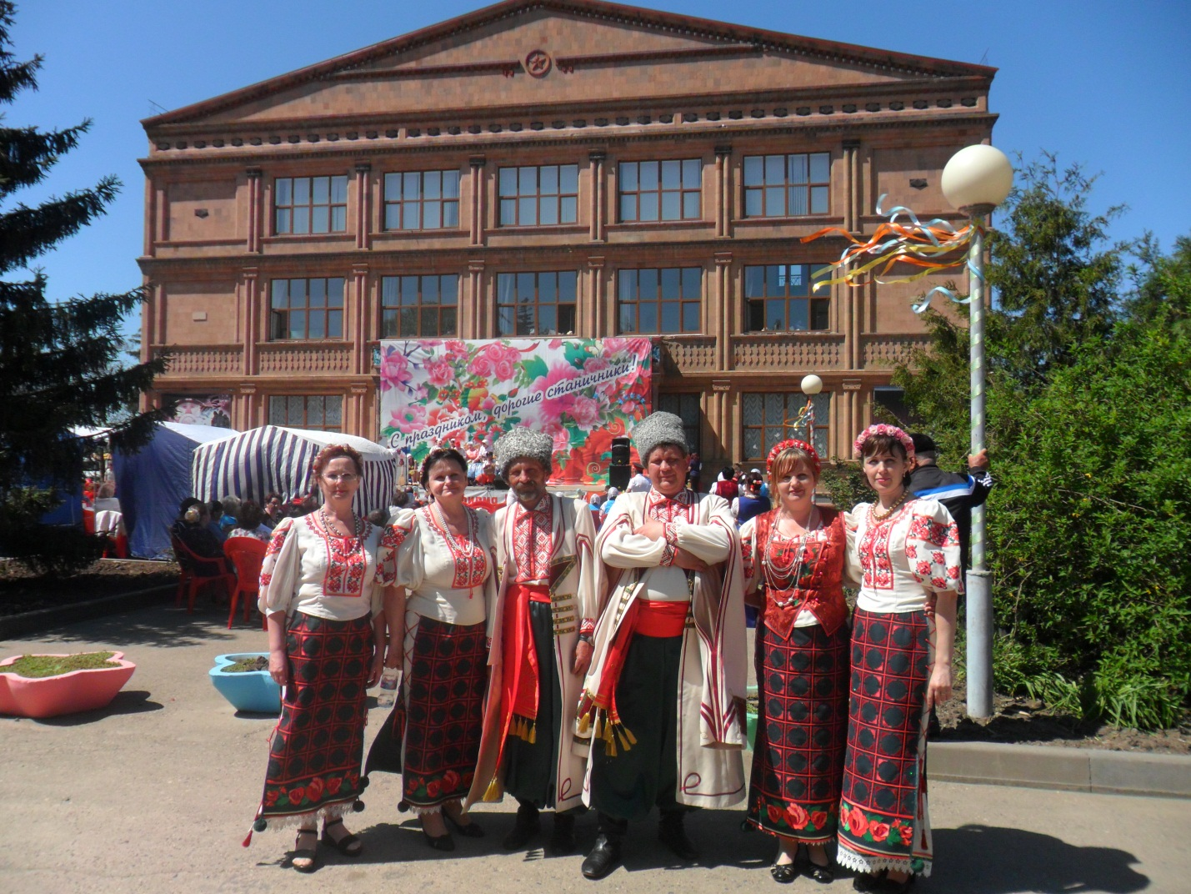

- 2 мая провели Незамаевские казачьи поминовения.
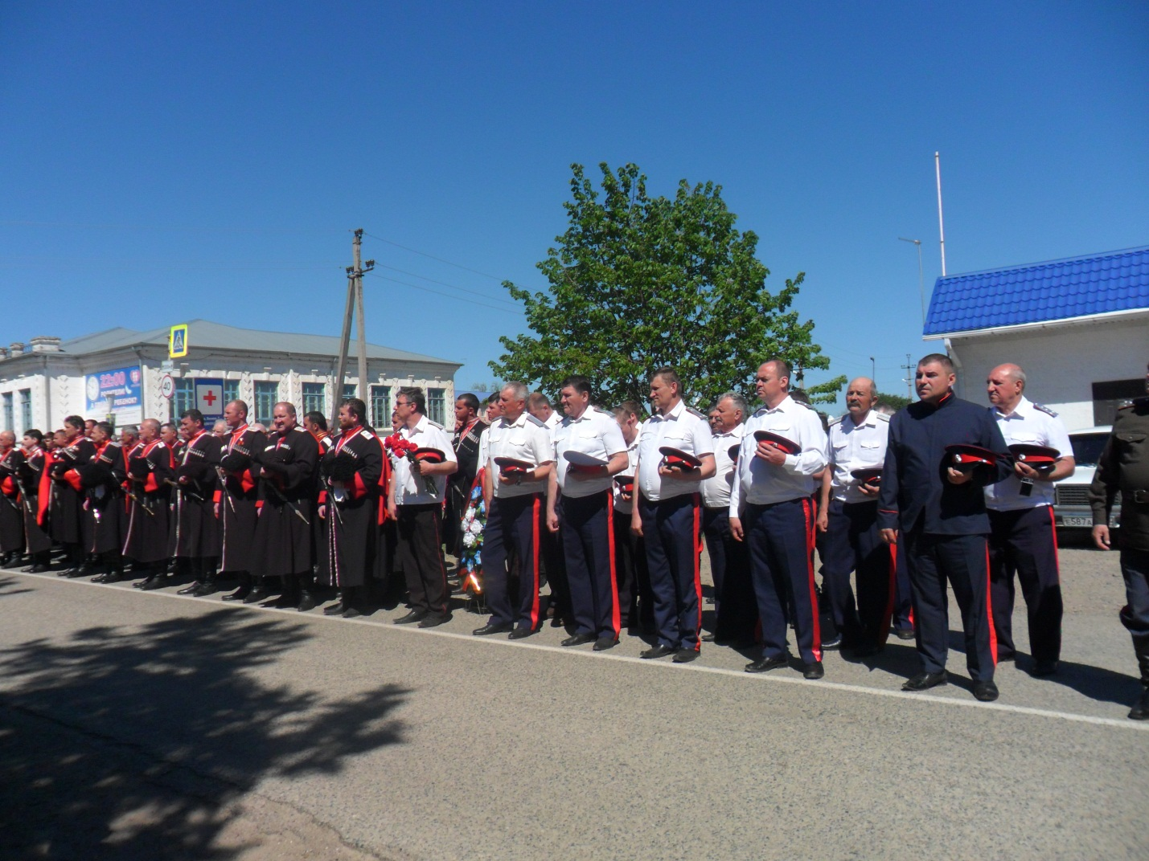
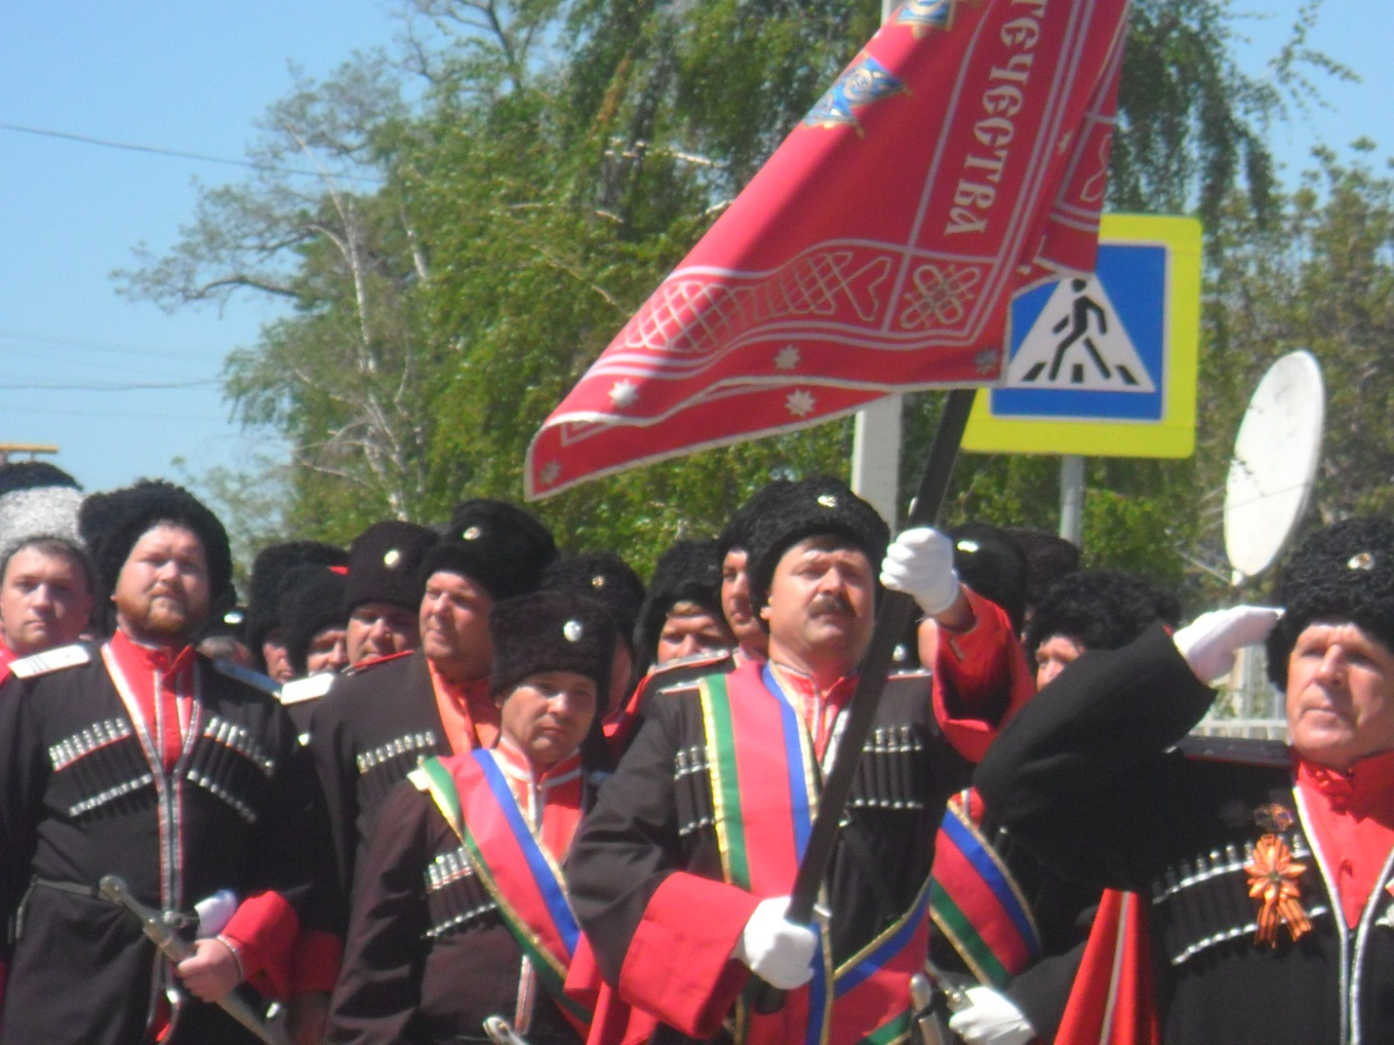
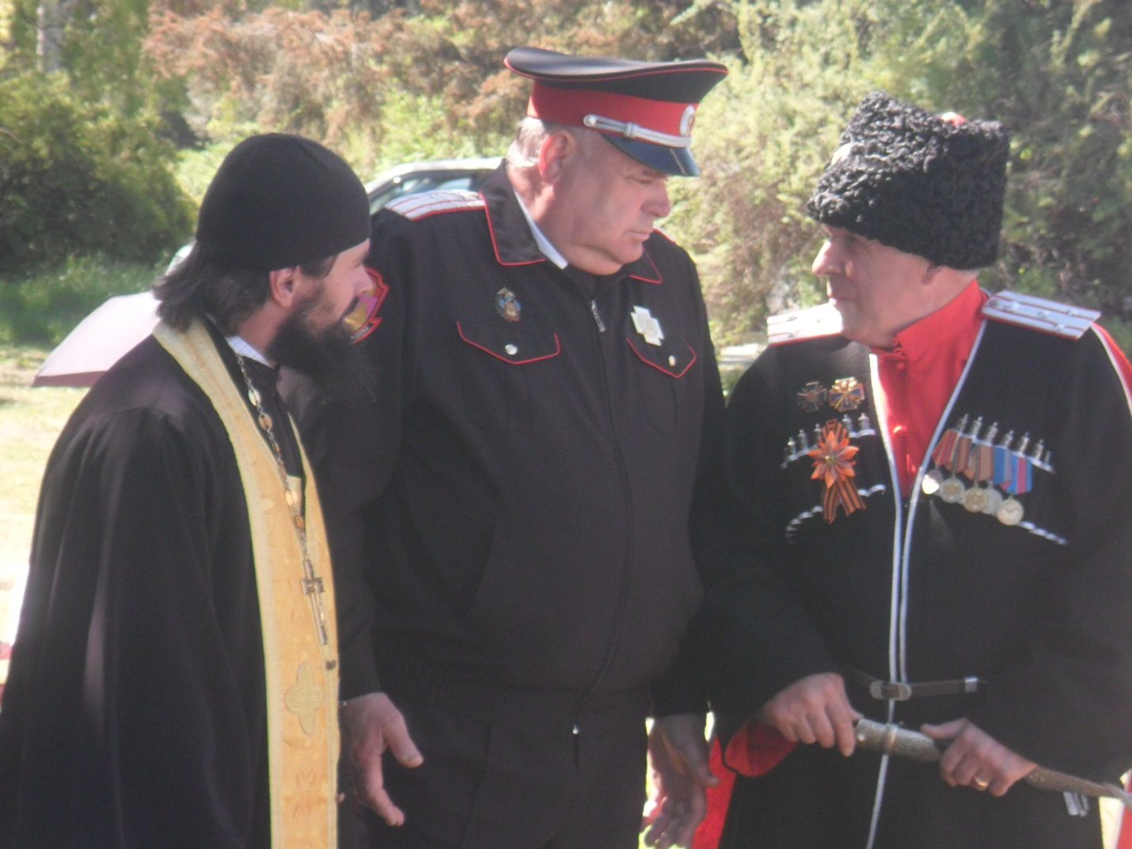
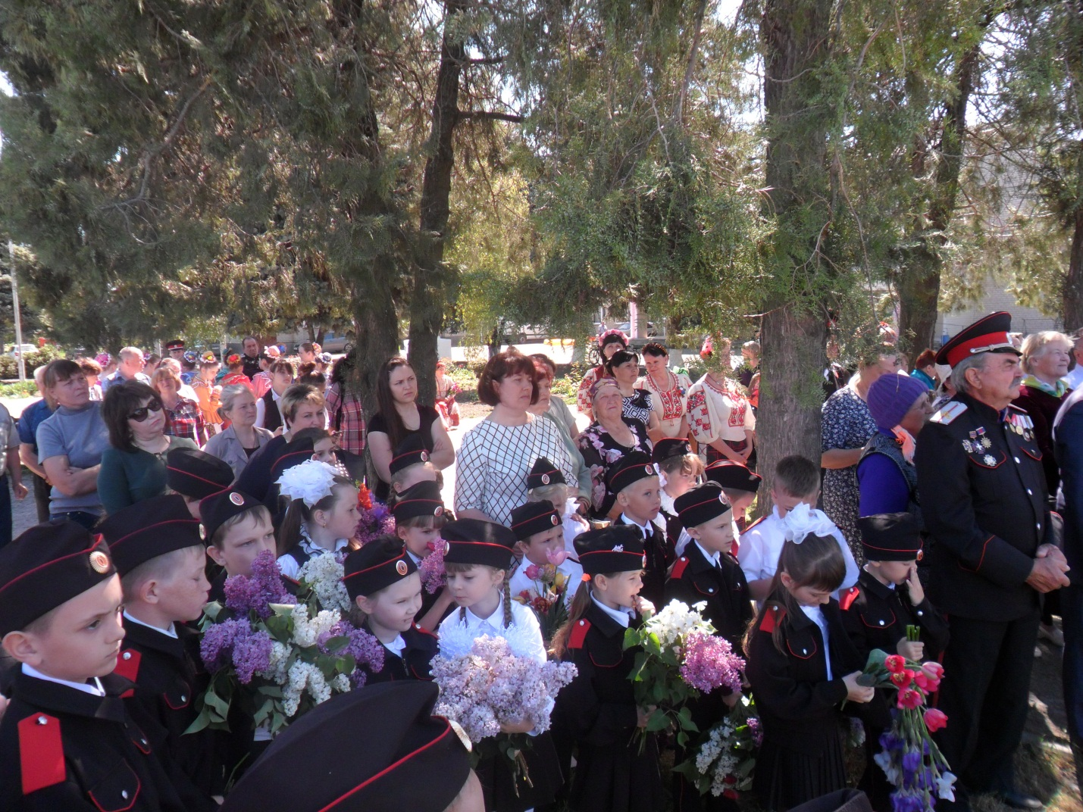
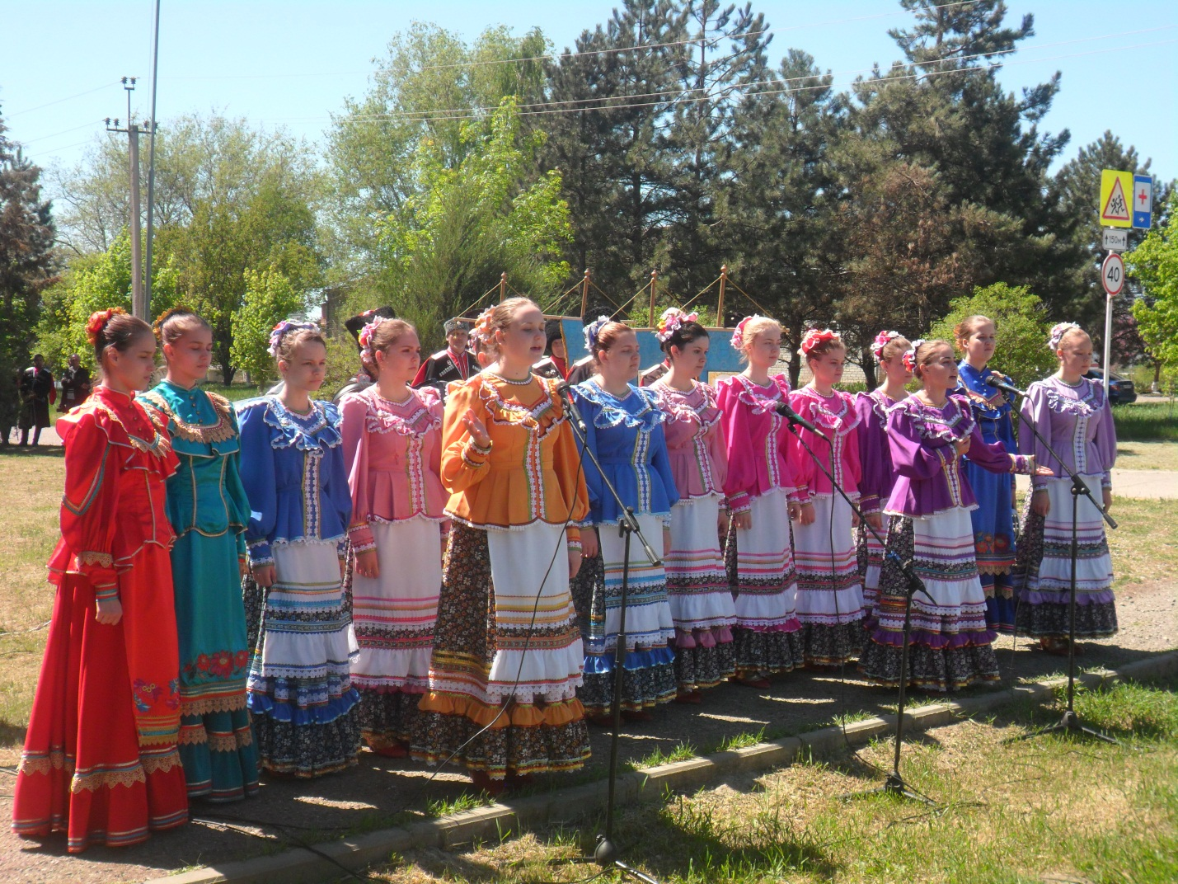
Ансамбль «Радуга» из ст. Павловской.
6. 8 мая, ребята из кружка «Ассорти» совместно с руководителем поздравили ветерана Петрова А.М. на дому с наступающим праздником. Ветеран услышал слова благодарности, ребята поздравили ветерана с наступающим праздником, прочитали стихи, исполнили песню, вручили цветы.
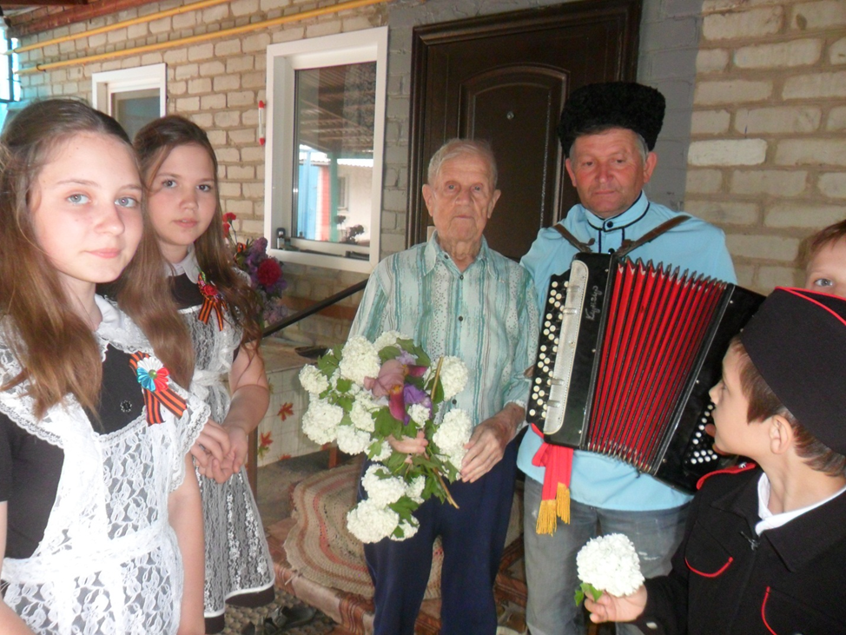

9Мая у Обелиска состоялся митинг, посвящённый 73-годовщине Великой Победы. Перед митингом состоялся автопробег, колонной прошёл «Бессмертный полк». В митинге выступили: Глава администрации Незамаевского сельского поселения –Левченко С.А., председатель Совета ветеранов – Бесчётнова А.И., атаман Незамаевского казачьего общества –Донец В.А., в митинге приняли участники воспитанники детского сада под руководством Орёл О.В.

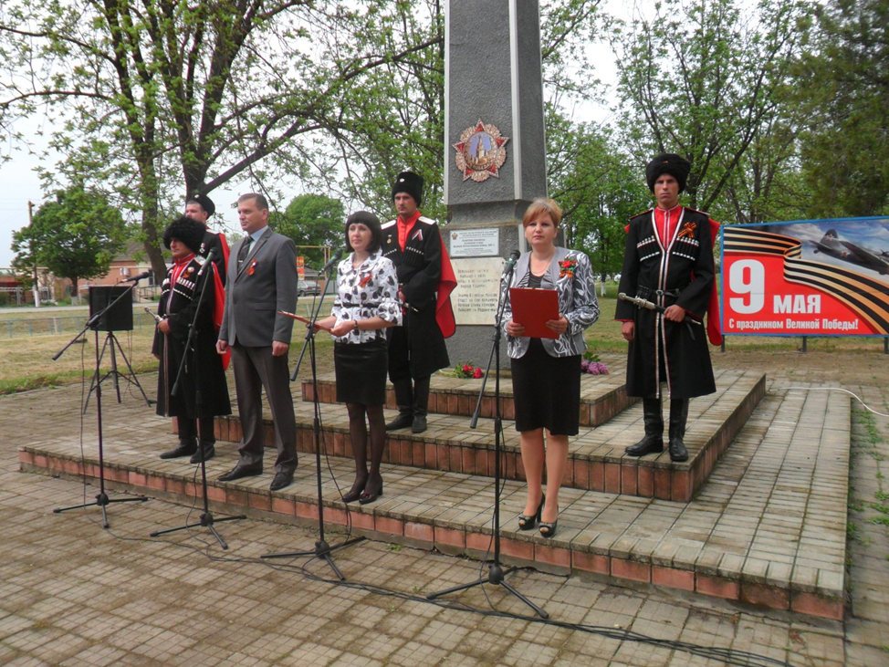

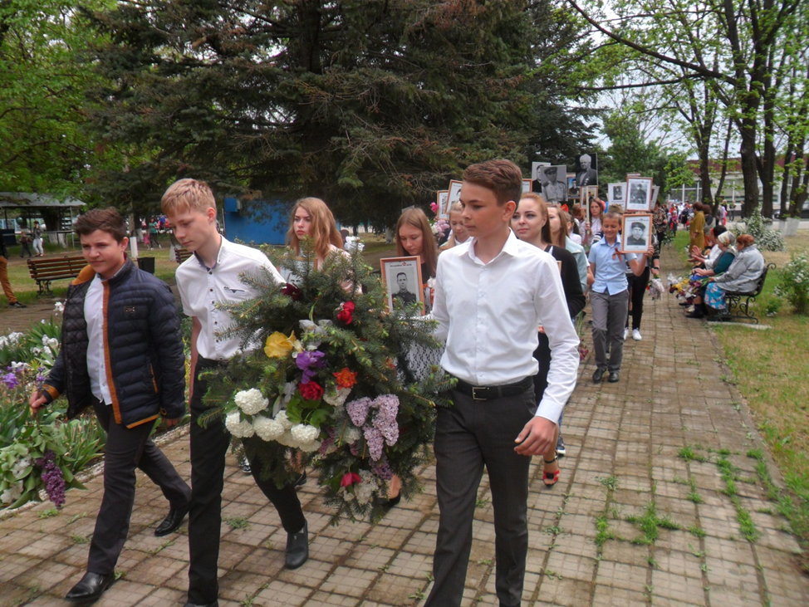

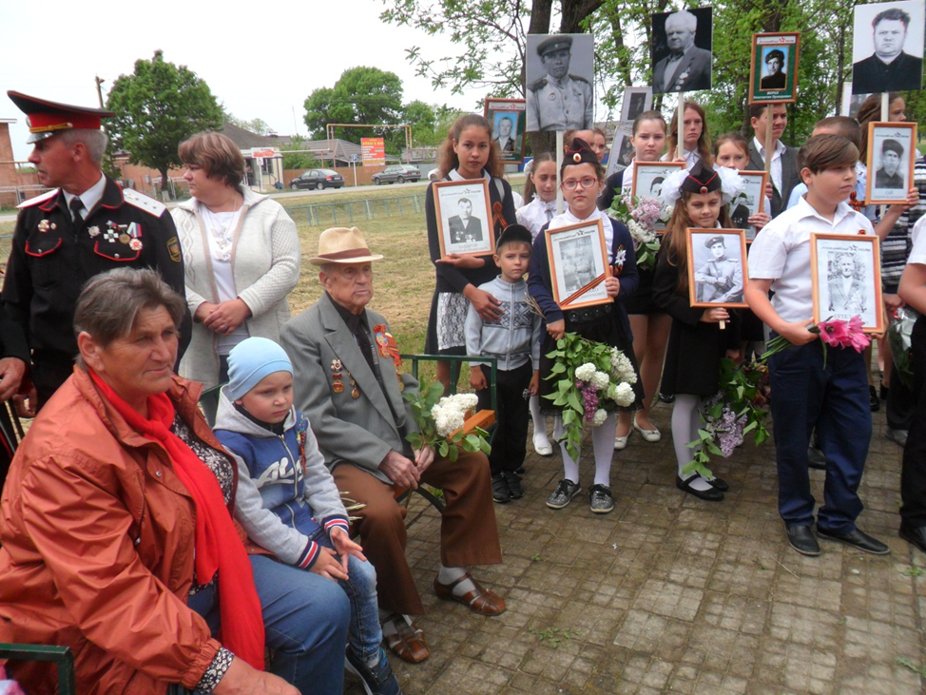
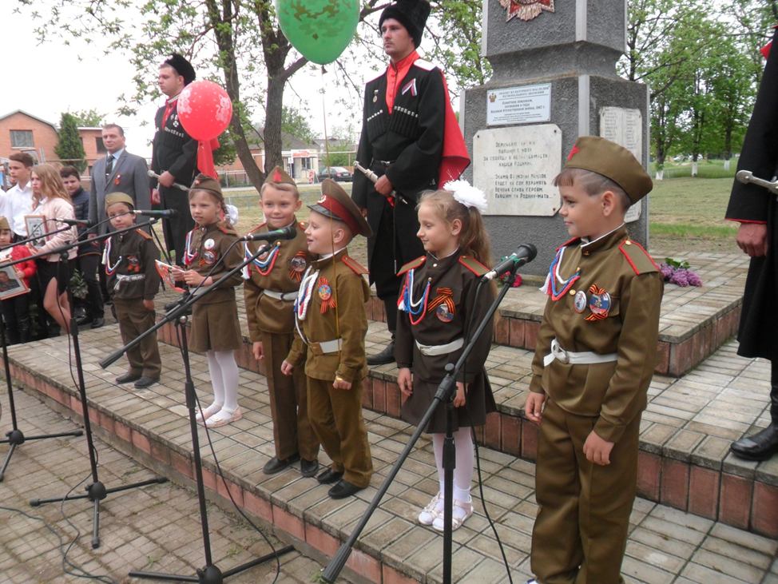
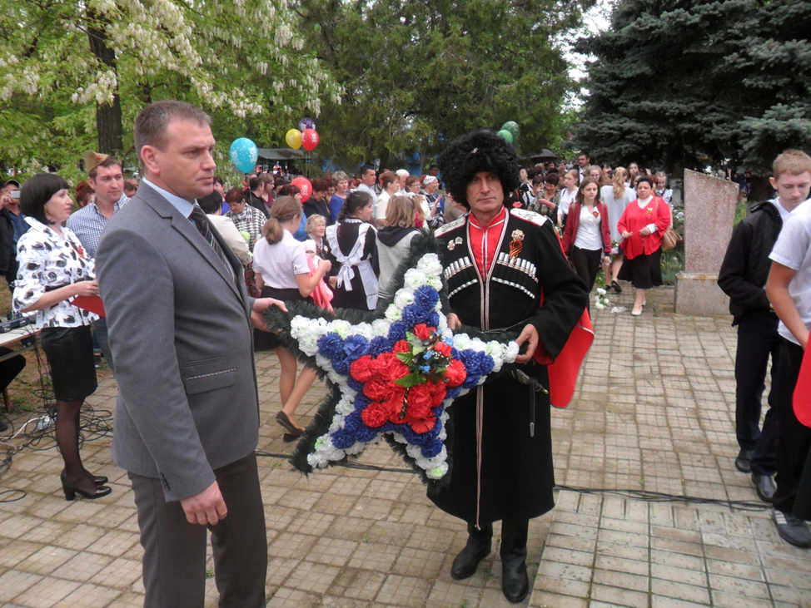
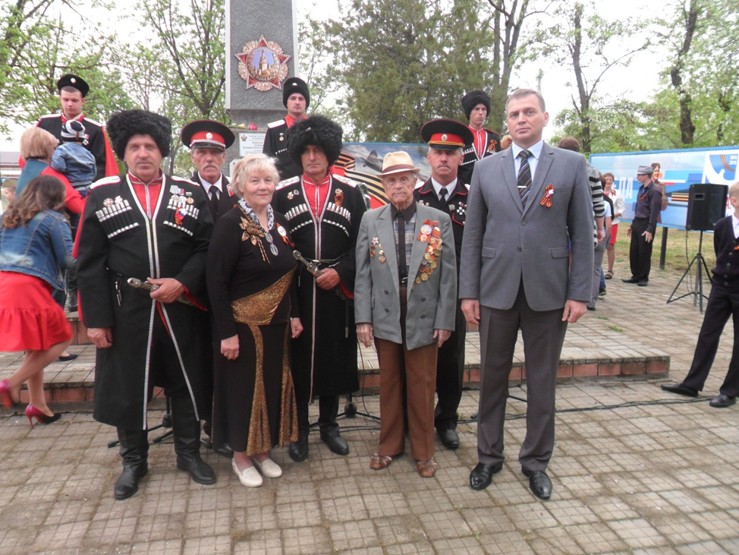
9мая в 13 часов на стадионе СОШ№14 состоялся футбольный турнир среди команд старшеклассников и взрослых. Матч закончился со счётом 6:6.

9 Мая в 18 часов в фойе ДК была развёрнута выставка детского творчества, посвящённая Дню Победы. Все желающие могли посмотреть и оставить свои пожелания в книге отзывов.
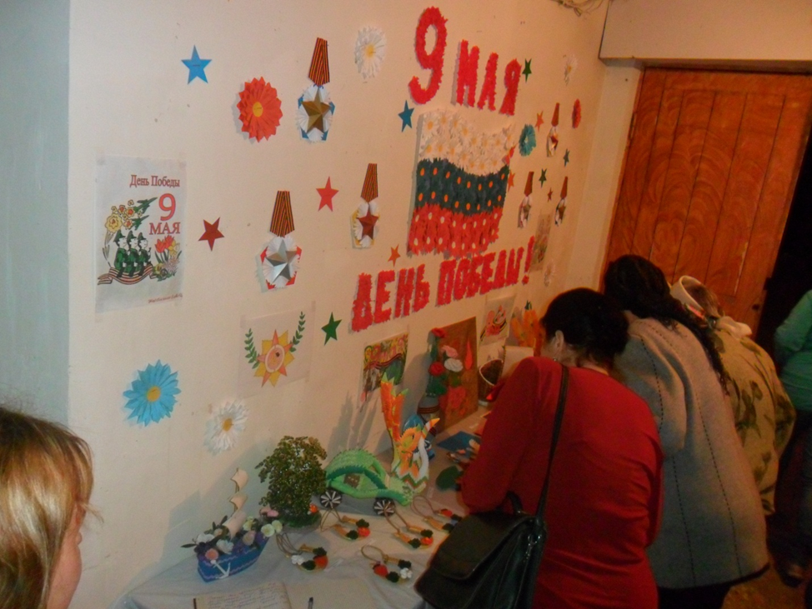
В 19 часов 9 Мая в большом зале ДК состоялся большой праздничный концерт. Мероприятие было построено на основе видео-хроники, песни военных лет исполняли народный вокальный ансамбль «Еюшка», фольклорная группа «Казачьи напевы», сводный хор учителей СОШ№14, солисты ДК : Козина В.Т, Серый А.А., Дрягина Т., Холостовская Е, Ложешник В, Соколова А., стихи читали участники КЛО «Живое слово», своим выступлением украсили праздник самые юные участники, воспитанники детского сада под руководством Бабенко И.В., танцевальные номера показали детский танцевальный коллектив «Родничок» -руководитель Никитина Р.Н., танцевальный коллектив «Рио» - руководитель Мелета М.А. После концерта продолжилось массовое гуляние на площади ДК, здесь звучали песни военных лет, для детей работали аттракционы, под звуки «День Победы» прозвучал праздничный фейерверк, продолжила вечер молодёжная дискотека.
12 мая работники Дома культуры приняли участие в районном празднике «Гуляй станица» (разъезд Очеретоватый)

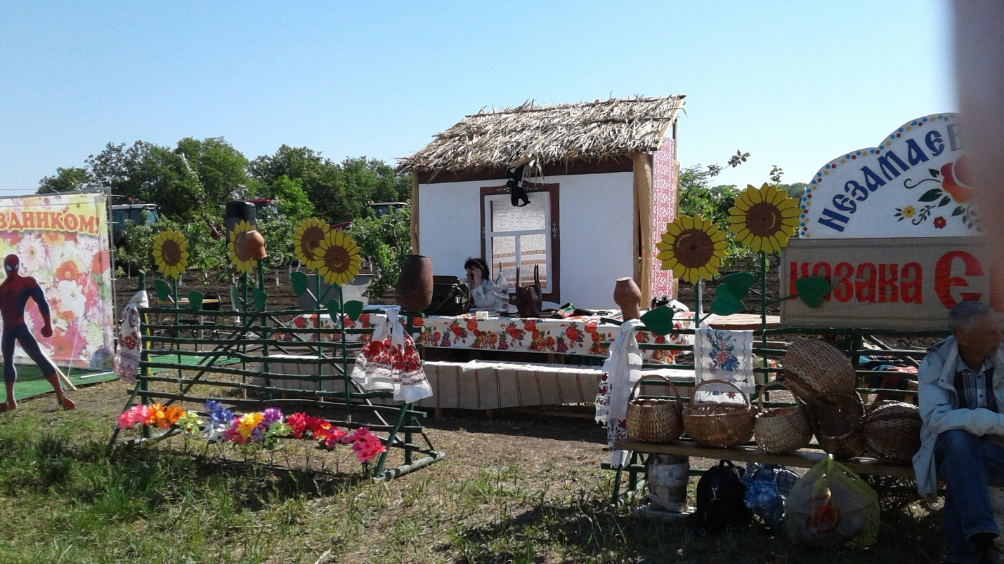
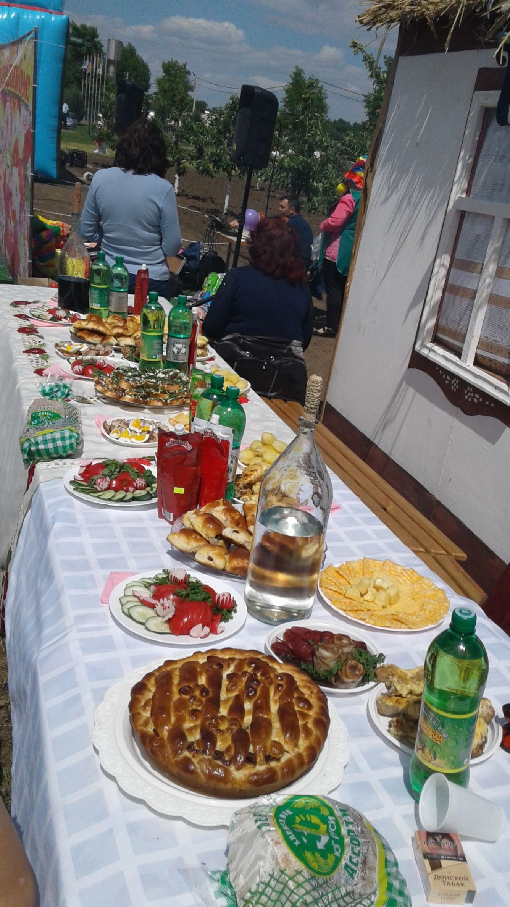
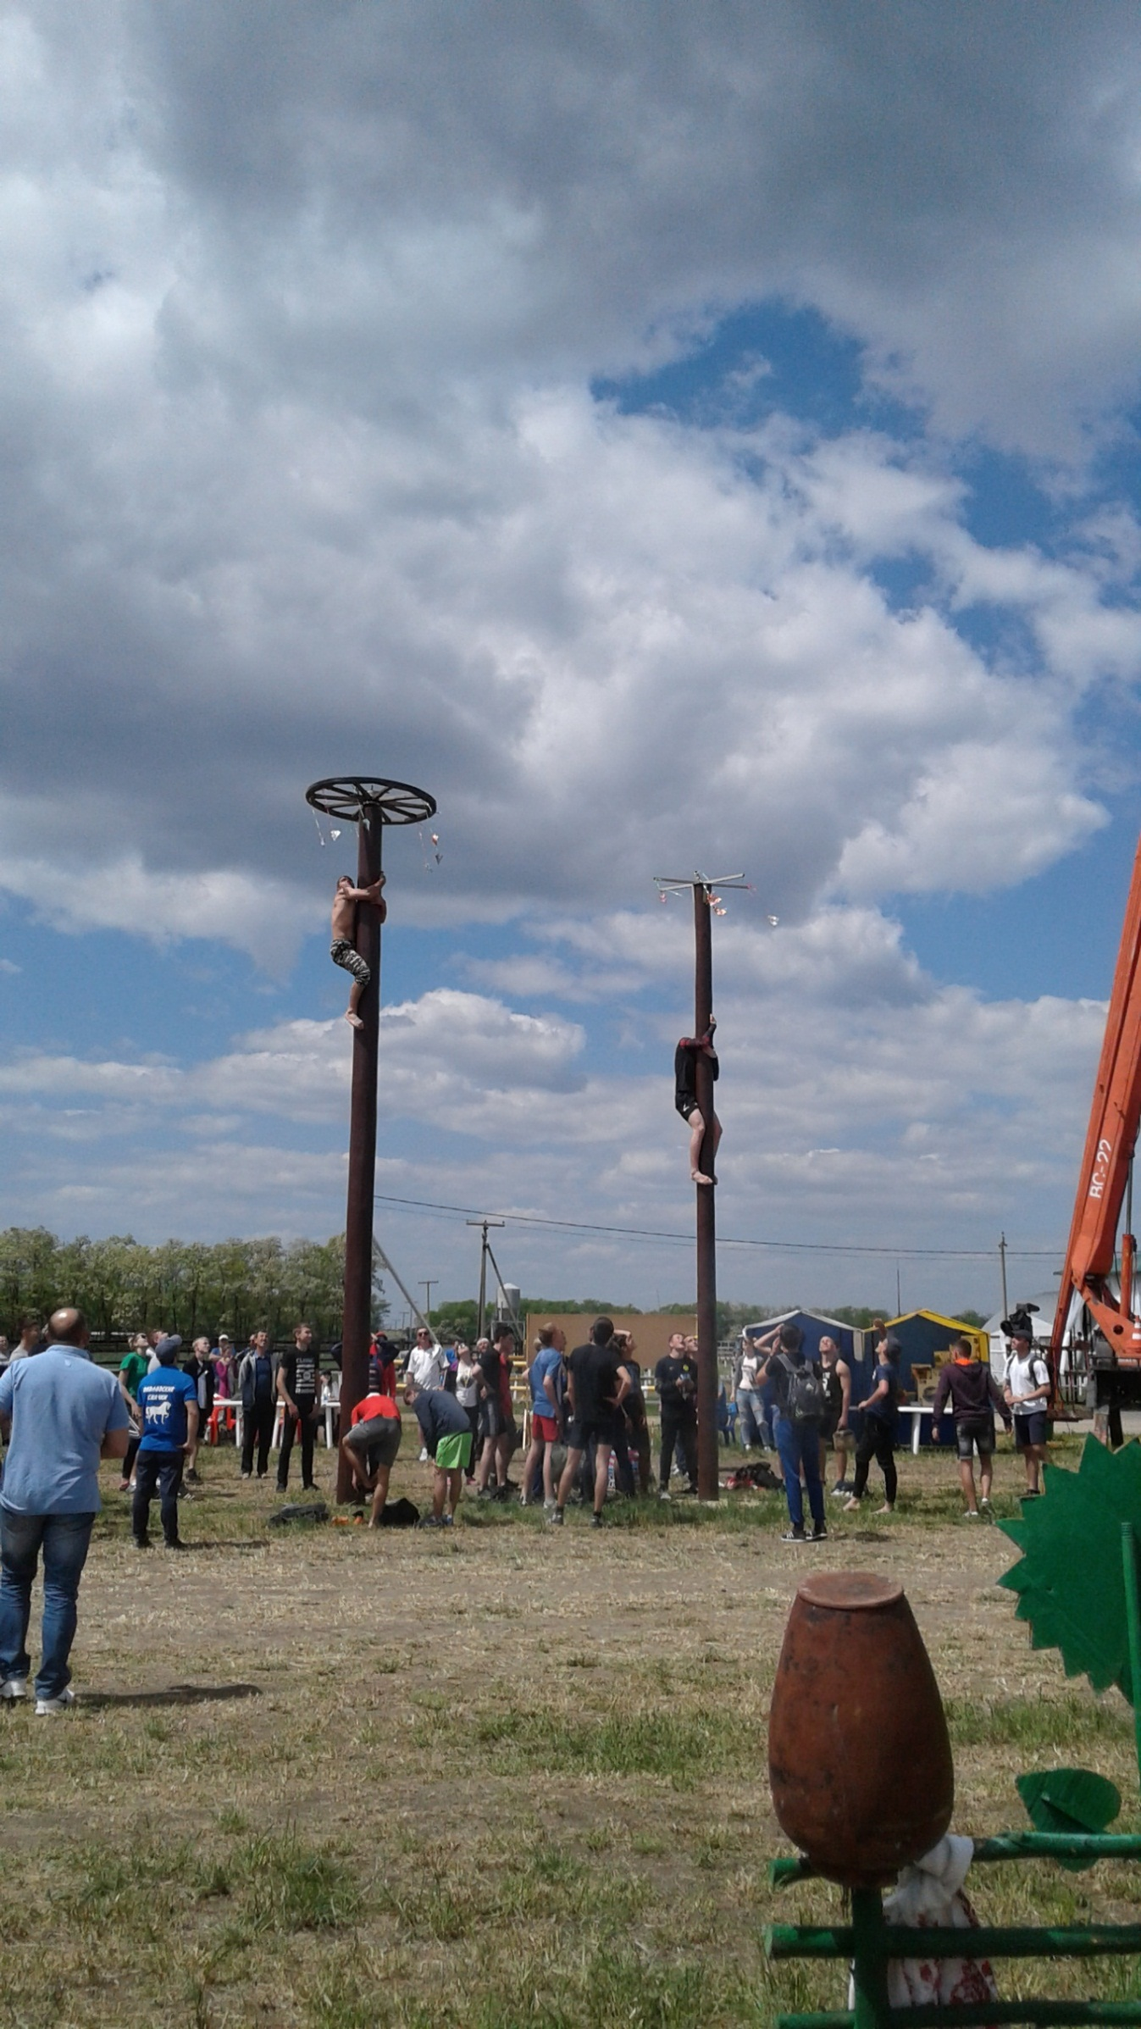
27 мая вокальный народный ансамбль «Еюшка» принял участие в концертной программе в ст. Павловской на праздновании Тройцы.
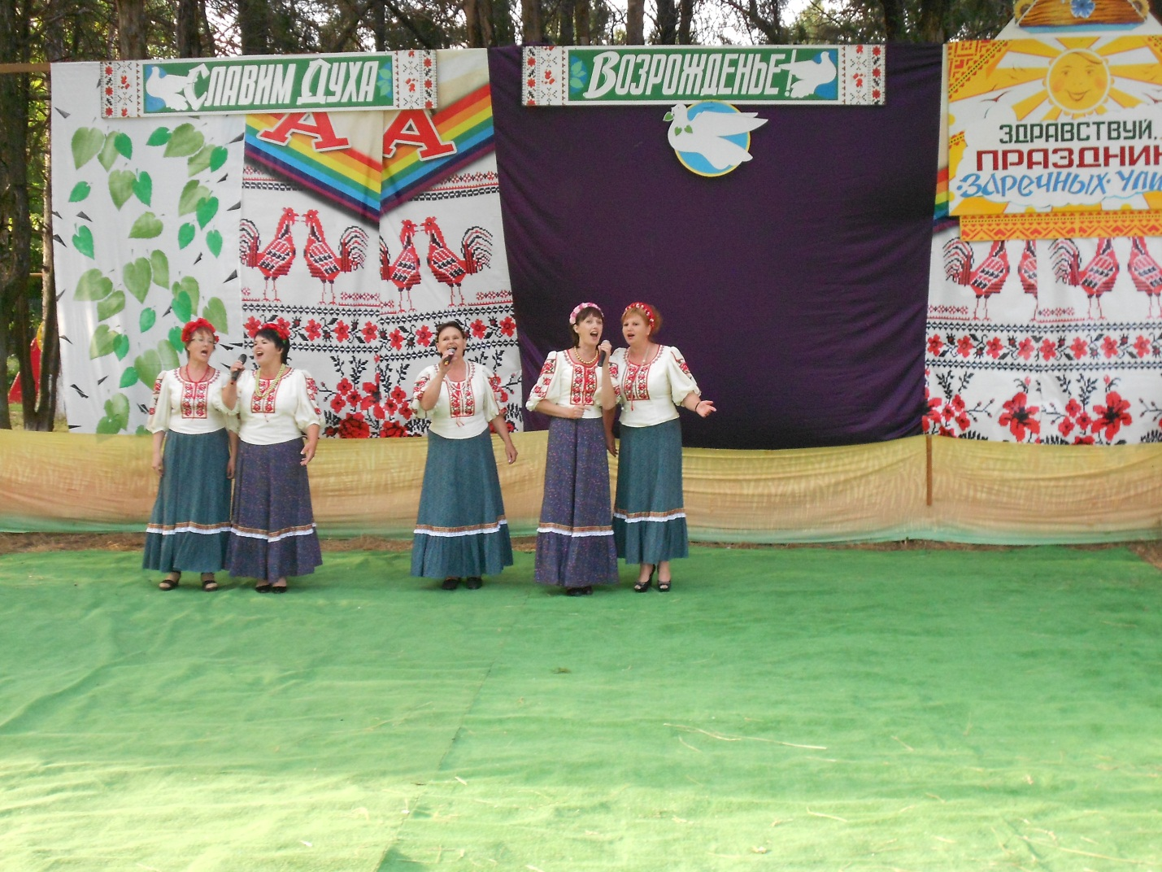

29 мая состоялась встреча с Павловским объединение «Костёр», гостей познакомили с лучшими местами Незамаевской (Крутая балка, Муган), гости выразили свою любовь и признательность за предоставленную экскурсию.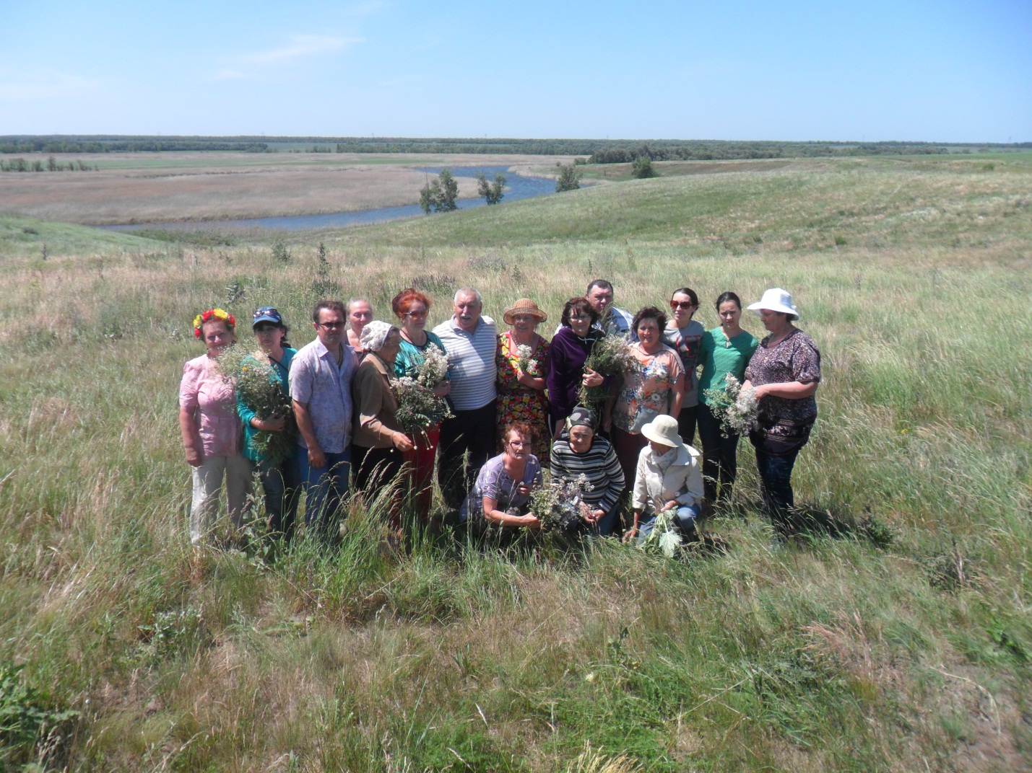
1 июня в День Защиты Детей был проведён праздник для детей «Дадим шар земной детям». Ребята встретились с бабой Ягой и Лешим. С помощью волшебного посоха они путешествовали по волшебной стране и встречались со многими другими сказочными персонажами. В программе приняли участие все детские творческие коллективы.

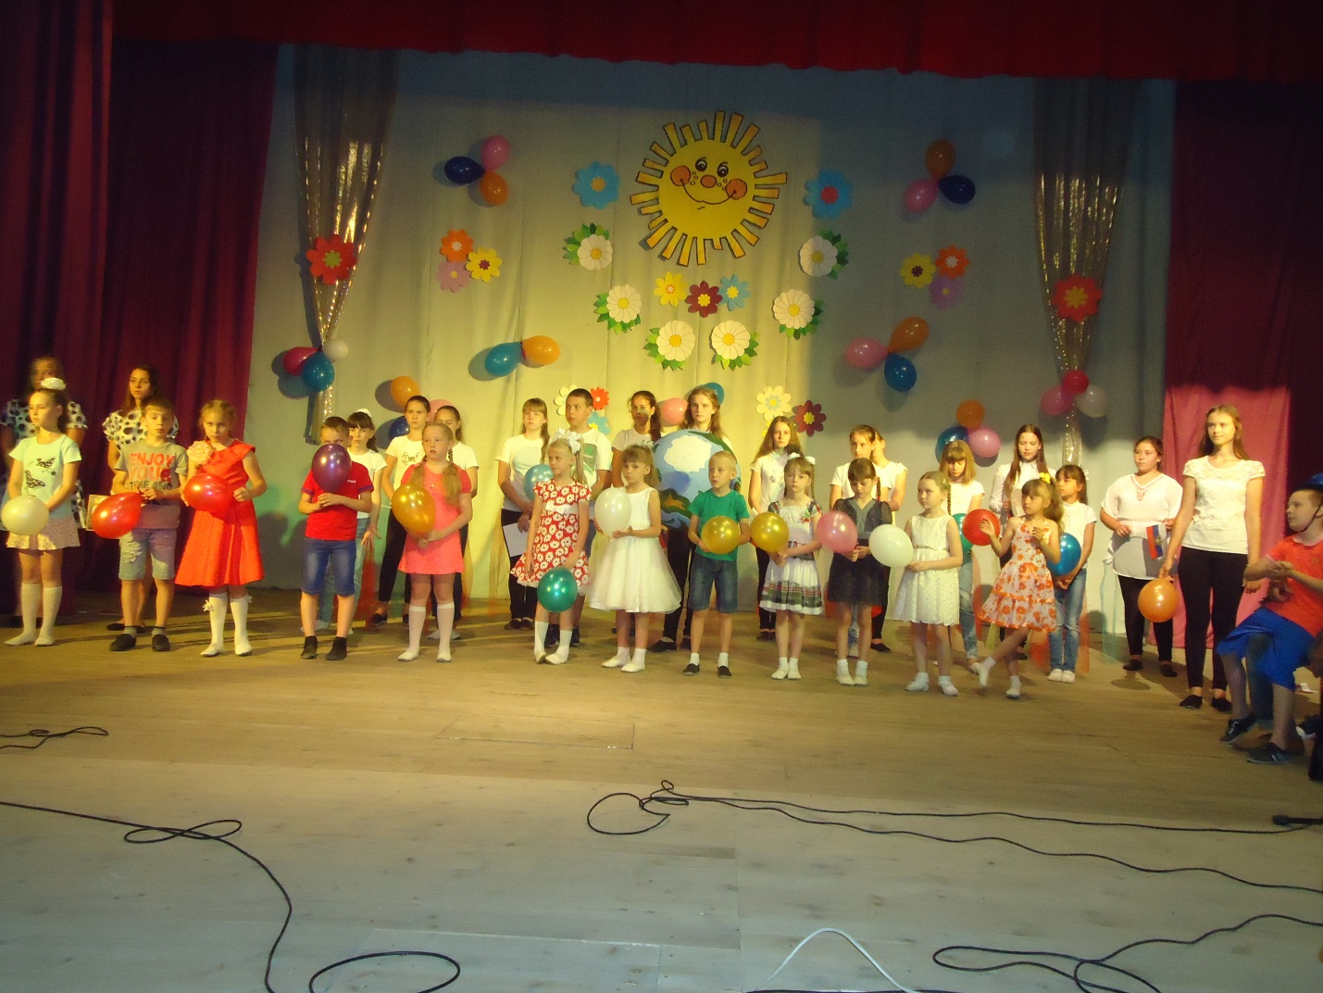

11 июня вокальный народный ансамбль «Еюшка» принял участие в краевом фестивале «Античное наследие России» в этнографическом комплексе Атамань.
